- Прочитай текст.
Пристал однажды маленький Цыплёнок к большому Петуху:
- Почему у аиста длинный клюв и предлинные ноги, а у меня совсем маленькие?
- Отстань!
- Почему у зайца длинные уши, а у меня даже маленьких нету?
- Не приставай!
- Почему у котёнка красивая шёрстка, а у меня какой-то противный жёлтый пух?
- Отвяжись!
- Почему щенок умеет вертеть хвостиком, а у меня совсем никакого хвостика?
- Замолчи!
- Почему у козлёнка есть рожки, а у меня даже плохеньких рожек и то нету?
- Прекрати! Отстань! – не на шутку рассердился Петух.
- Всё отстань … отстань! Почему всем маленьким большие отвечают на вопросы, а ты нет? – пропищал Цыплёнок.
- Потому, что ты не спрашиваешь, а просто завидуешь! – серьёзно ответил Петух.
И это была чистая правда.

- Определи главную тему текста.______________________________________________________

- Определи главную мысль текста.

- Запиши участников диалога.1. ____________________2. ______________________

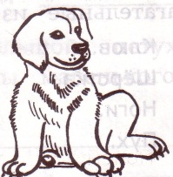
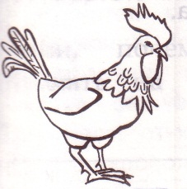
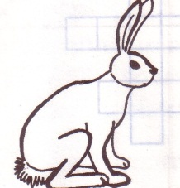
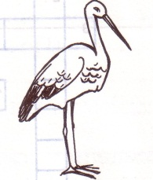
- Отметь животных, с которыми сравнивает себя цыплёнок.

- Подчеркни в тексте все побудительные предложения.

- Вставь пропущенные буквы. Составь и запиши из данных слов предложение. Подчеркни грамматическую основу.
Умный, ц_плёнок, ничего, п_тух, з_вистливый, не _тветил
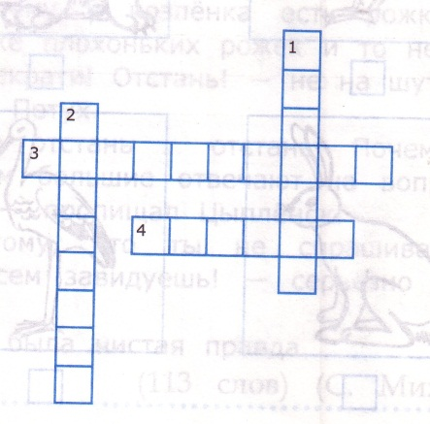
______________________________________________________________________________________
- Разгадай кроссворд, используя имена прилагательные из текста.
- Клюв 2. Шёрстка 3. Ноги 4. Пух

- Допиши данные предложения словами из текста.
Красивая шёрстка у ___________________________.
Есть рожки у _________________________________.
Длинные уши у _______________________________.
Ноги совсем маленькие, противный жёлтый пух, нету ушей и даже
плохеньких рожек у ____________________.
Длинный клюв и предлинные ноги у ___________________________.
Умеет вертеть хвостиком ___________________________________.

- Запиши, почему большой петух не стал отвечать на вопросы маленького цыплёнка.
_____________________________________________________________________________________________________________________________________________________________________________________________________________________________________________________________________

